Отчёт по лабораторной работе №7

Командная оболочка Midnight Commander

Цыганков Александр Романович, НПМБВ-02-20

Содержание

# Цель работы

Освоение основных возможностей командной оболочки Midnight Commander. Приобретение навыков практической работы по просмотру каталогов и файлов; манипуляций с ними.

# Задание. Часть 1

1. Изучите информацию о mc, вызвав в командной строке man mc.
2. Запустите из командной строки mc, изучите его структуру и меню.
3. Выполните несколько операций в mc, используя управляющие клавиши (операции с панелями; выделение/отмена выделения файлов, копирование/перемещение файлов, получение информации о размере и правах доступа на файлы и/или каталоги и т.п.) Выполните основные команды меню левой (или правой) панели. Оцените степень подробности вывода информации о файлах.
4. Используя возможности подменю Файл, выполните:
   * просмотр содержимого текстового файла;
   * редактирование содержимого текстового файла (без сохранения результатов редактирования);
   * создание каталога;
   * копирование в файлов в созданный каталог.
5. С помощью соответствующих средств подменю Команда осуществите:
   * поиск в файловой системе файла с заданными условиями (например, файла с расширением .c или .cpp, содержащего строку main);
   * выбор и повторение одной из предыдущих команд;
   * переход в домашний каталог;
   * анализ файла меню и файла расширений.
6. Вызовите подменю Настройки . Освойте операции, определяющие структуру экрана mc (Full screen, Double Width, Show Hidden Files и т.д.)

# Задание. Часть 2

1. Создайте текстовой файл text.txt.
2. Откройте этот файл с помощью встроенного в mc редактора.
3. Вставьте в открытый файл небольшой фрагмент текста, скопированный из любого другого файла или Интернета.
4. Проделайте с текстом следующие манипуляции, используя горячие клавиши:
   * Удалите строку текста.
   * Выделите фрагмент текста и скопируйте его на новую строку.
   * Выделите фрагмент текста и перенесите его на новую строку.
   * Сохраните файл.
   * Отмените последнее действие.
   * Перейдите в конец файла (нажав комбинацию клавиш) и напишите некоторый текст.
   * Перейдите в начало файла (нажав комбинацию клавиш) и напишите некоторый текст.
   * Сохраните и закройте файл.
5. Откройте файл с исходным текстом на некотором языке программирования (например C или Java)
6. Используя меню редактора, включите подсветку синтаксиса, если она не включена, или выключите, если она включена.

# Теоретическое введение

Командная оболочка - интерфейс взаимодействия пользователя с операционной системой и программным обеспечением посредством команд. Midnight Commander (или mc) - псевдографическая командная оболочка для UNIX/Linux систем. Для запуска mc необходимо в командной строке набрать mc и нажать Enter . MC имеет много полезных как для пользователей, так и для администраторов, функций (копирование, удаление, переименование/перемещение, создание директорий). Главное окно программы Midnight Commander состоит из трех полей. Два поля, называемые “панелями”, идентичны по структуре и обычно отображают перечни файлов и подкаталогов каких-то двух каталогов файловой структуры. Эти каталоги в общем случае различны, хотя, в частности, могут и совпасть. Каждая панель состоит из заголовка, списка файлов и информационной строки. Третье поле экрана, расположенное в нижней части экрана, содержит командную строку текущей оболочки. В этом же поле (самая нижняя строка экрана)содержится подсказка по использованию функциональных клавиш F1 - F10. Самая верхняя строка экрана содержит строку горизонтального меню. Эта строка может не отображаться на экране; в этом случае доступ к ней можно получить, щёлкнув мышью по верхней рамке или нажав клавишу F9.

# Выполнение лабораторной работы

# Часть 1

1. Изучите информацию о mc, вызвав в командной строке man mc (рис. @fig:001).
   * 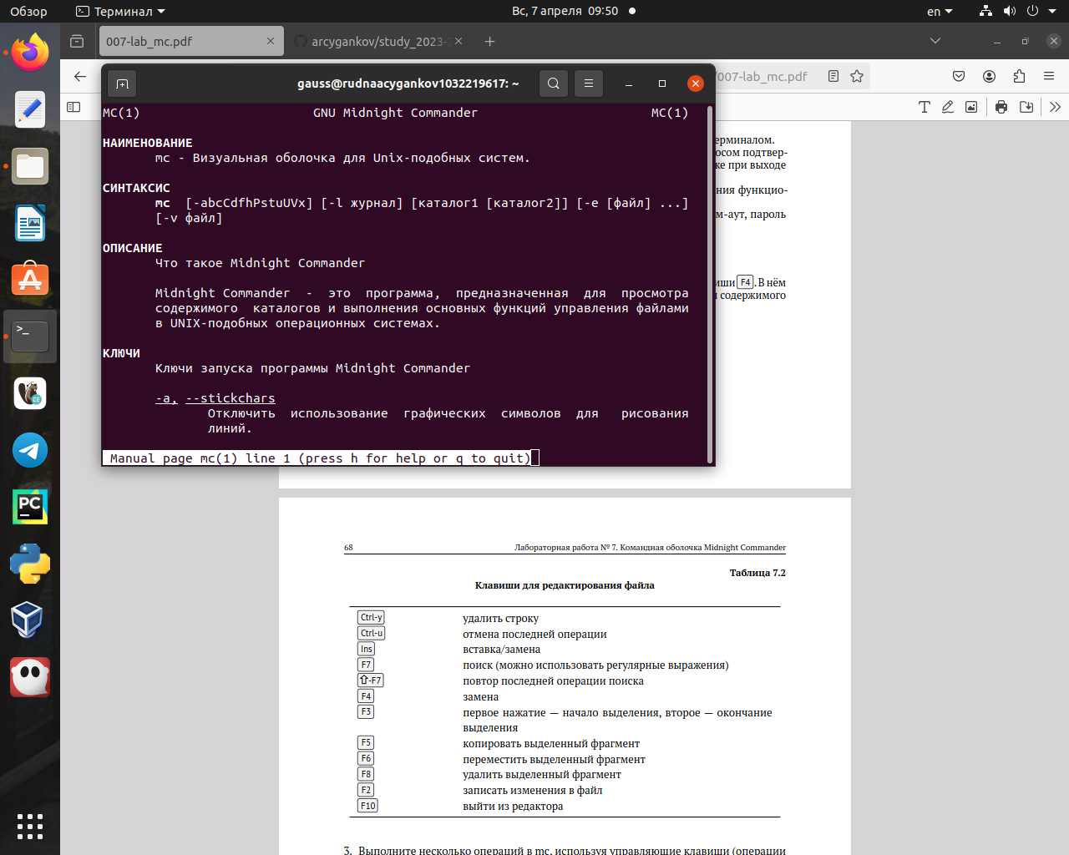
   * man mc
2. Запустите из командной строки mc, изучите его структуру и меню (рис. @fig:002).
   * 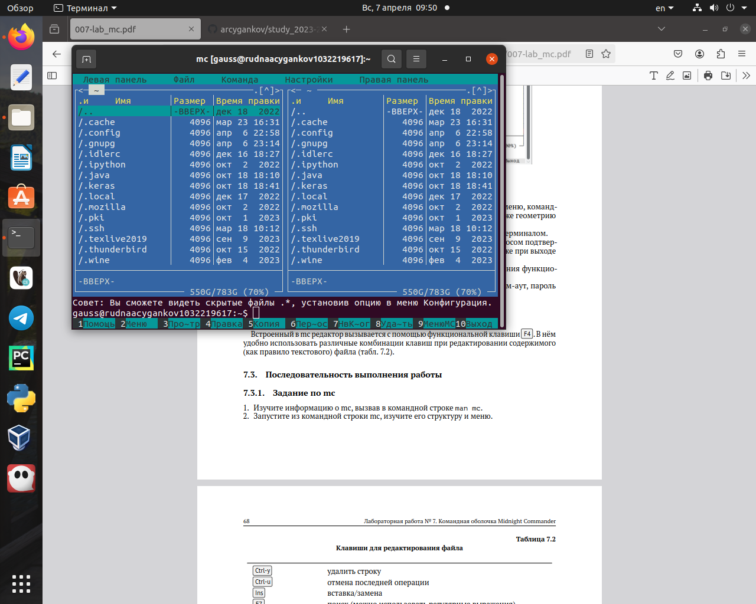
   * mc - запуск
3. Выполните несколько операций в mc, используя управляющие клавиши (операции с панелями; выделение/отмена выделения файлов, копирование/перемещение файлов, получение информации о размере и правах доступа на файлы и/или каталоги и т.п.) Выполните основные команды меню левой (или правой) панели. Оцените степень подробности вывода информации о файлах. (рис. @fig:003, @fig:004, @fig:005).
   * 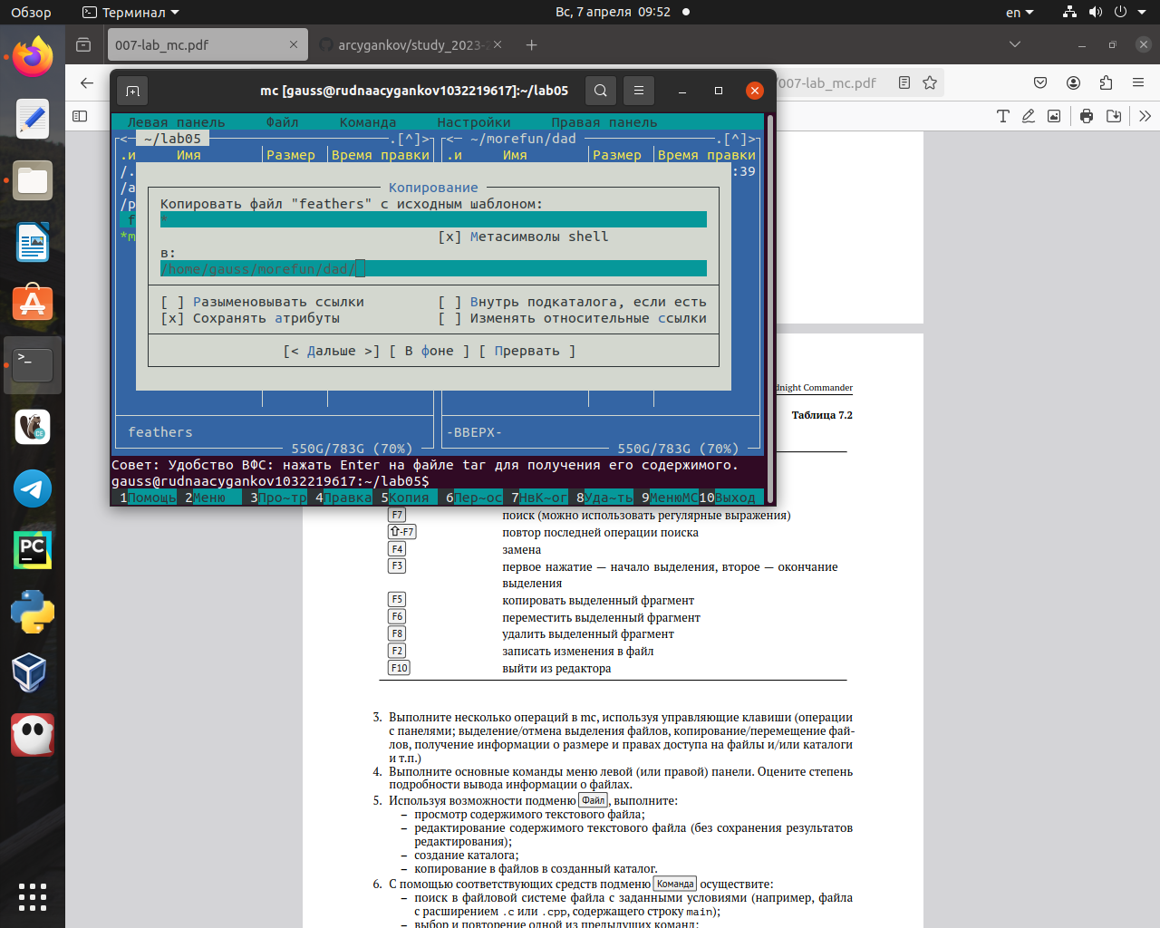
   * 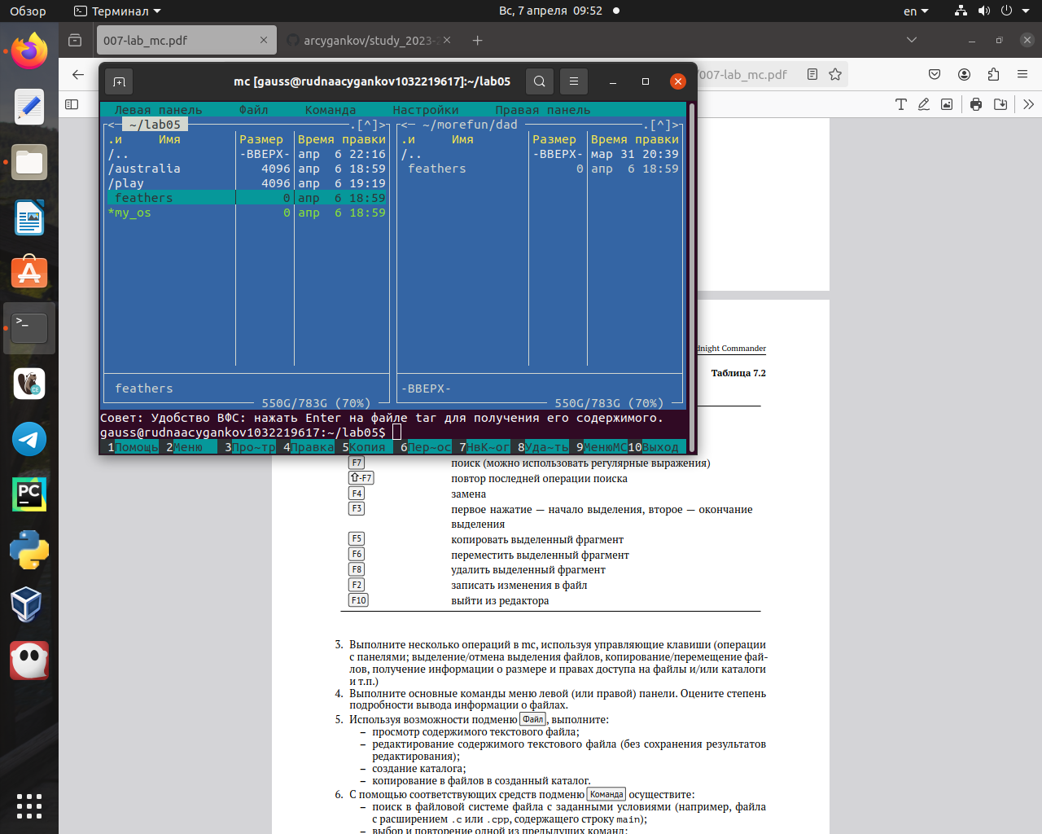
   * 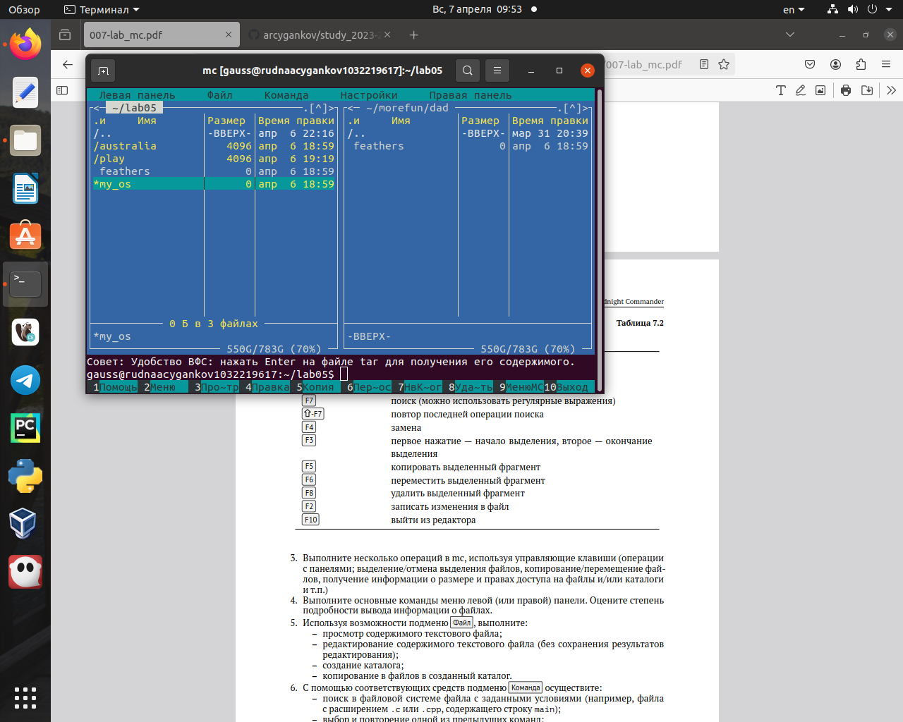
   * выделение
4. Используя возможности подменю Файл , выполните: просмотр содержимого текстового файла; редактирование содержимого текстового файла (без сохранения результатов редактирования); создание каталога; копирование в файлов в созданный каталог (рис. @fig:006, @fig:007, @fig:008, @fig:009).
   * 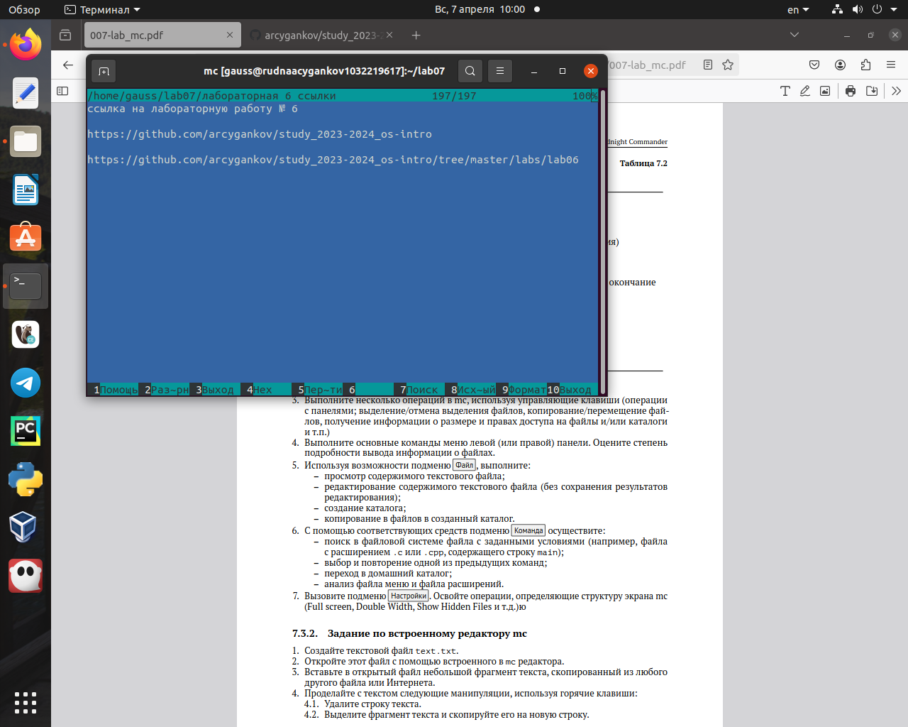
   * 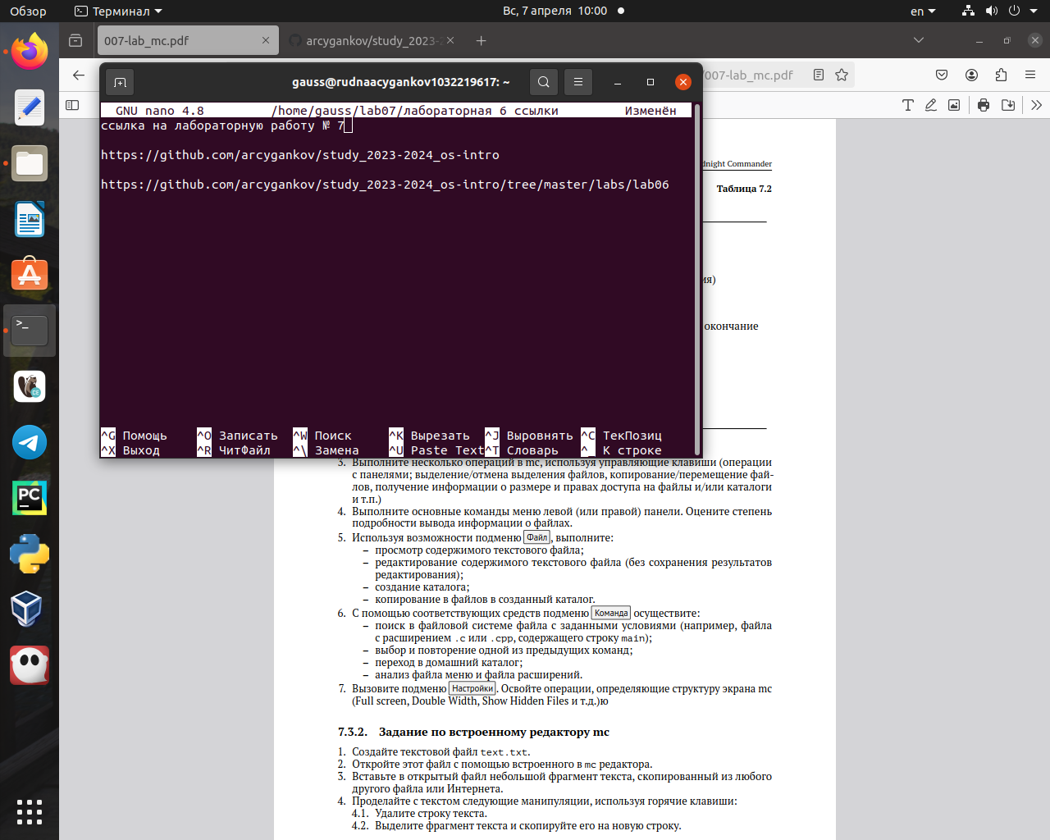
   * 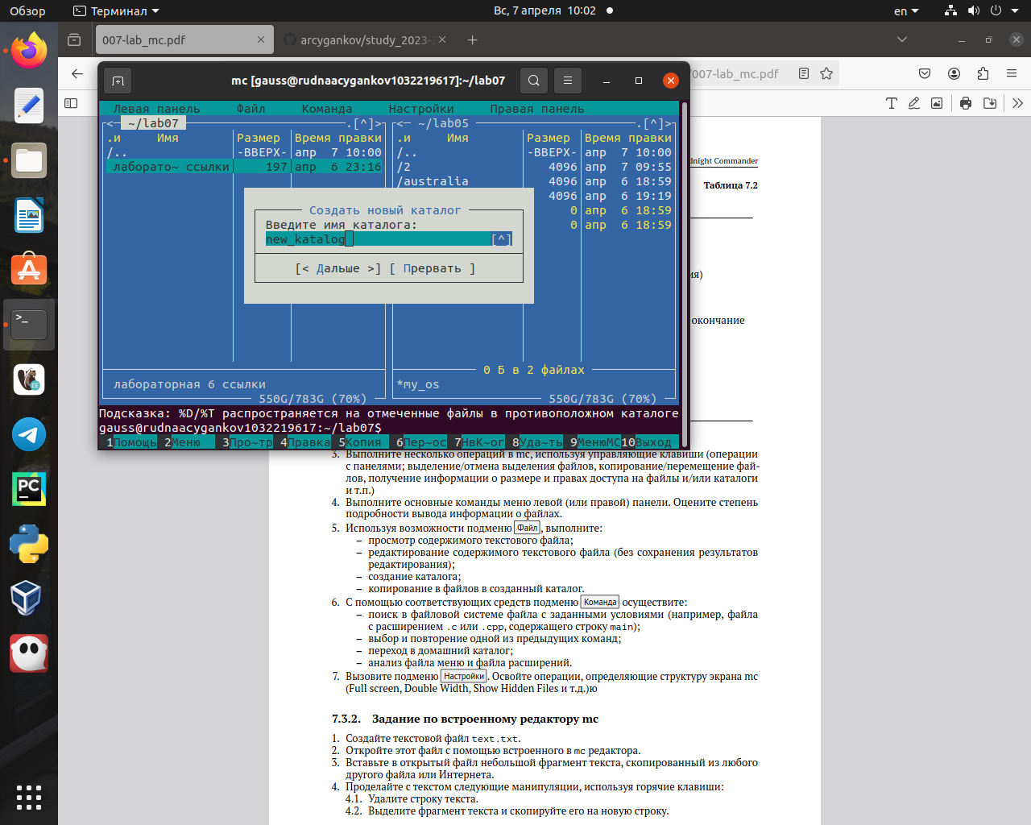
   * 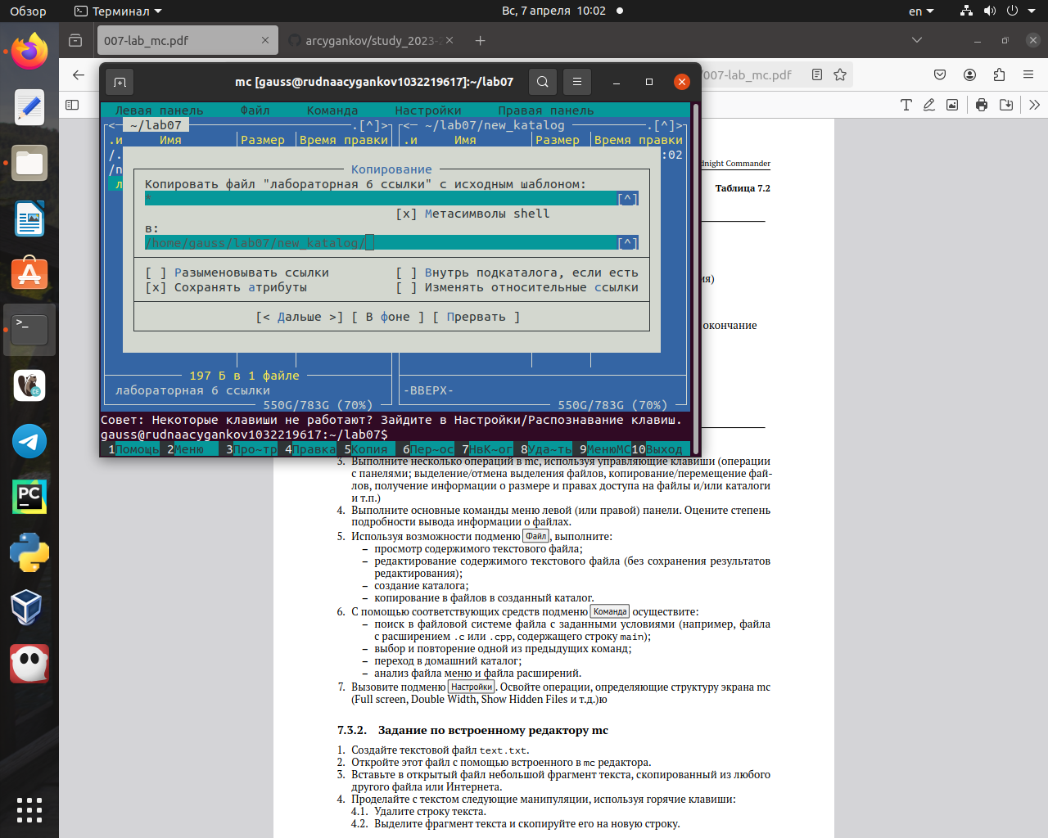
   * Копирование файла
5. С помощью соответствующих средств подменю Команда осуществите: поиск в файловой системе файла с заданными условиями (например, файла с расширением .c или .cpp, содержащего строку main); выбор и повторение одной из предыдущих команд; переход в домашний каталог; анализ файла меню и файла расширений. (рис. @fig:010, @fig:011, @fig:012, @fig:013, @fig:014, @fig:015).
   * 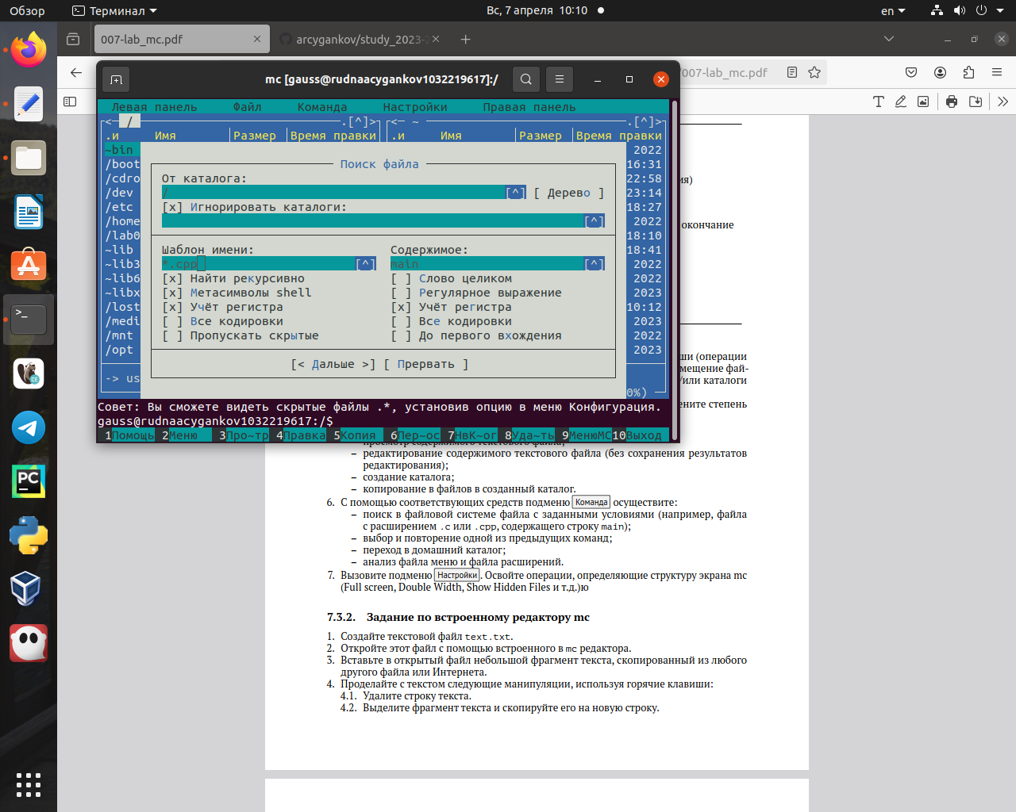
   * 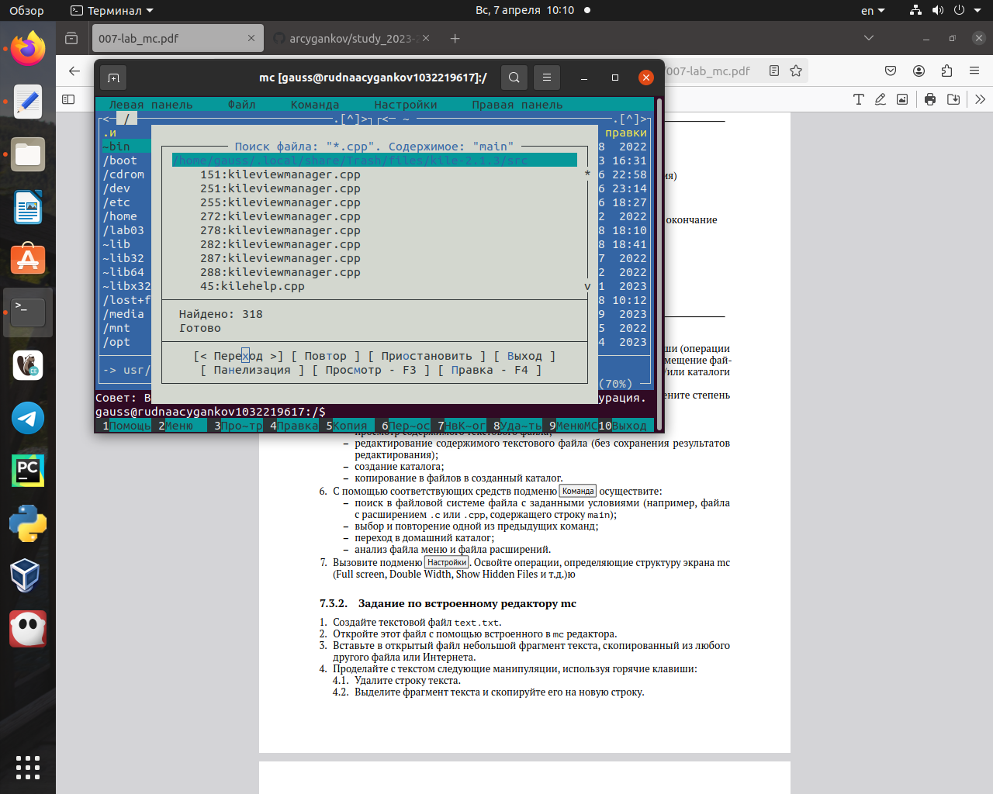
   * 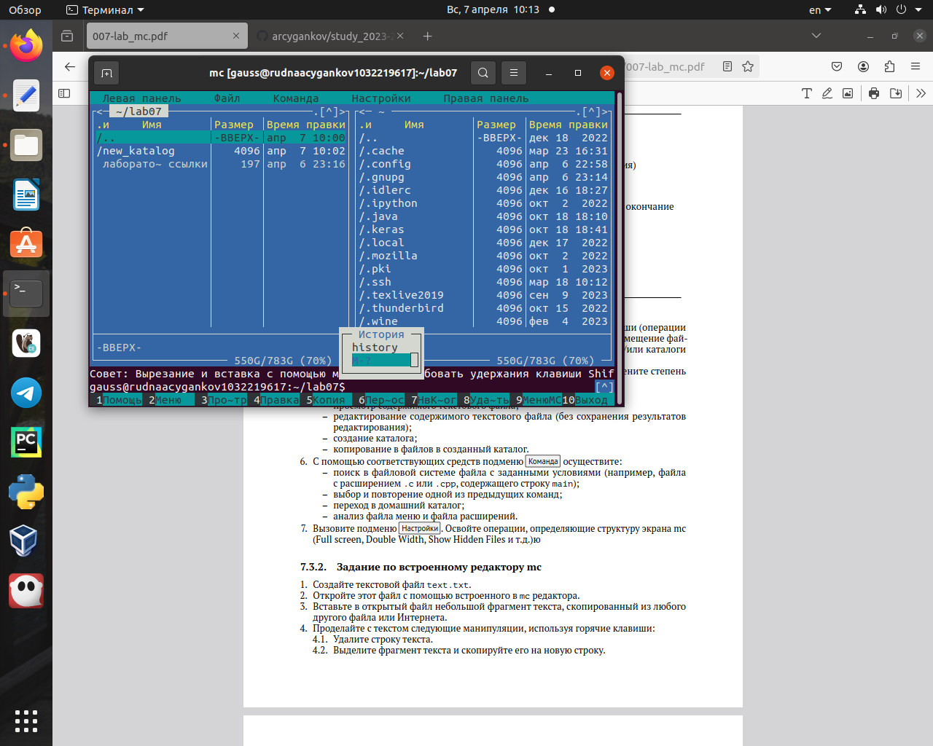
   * 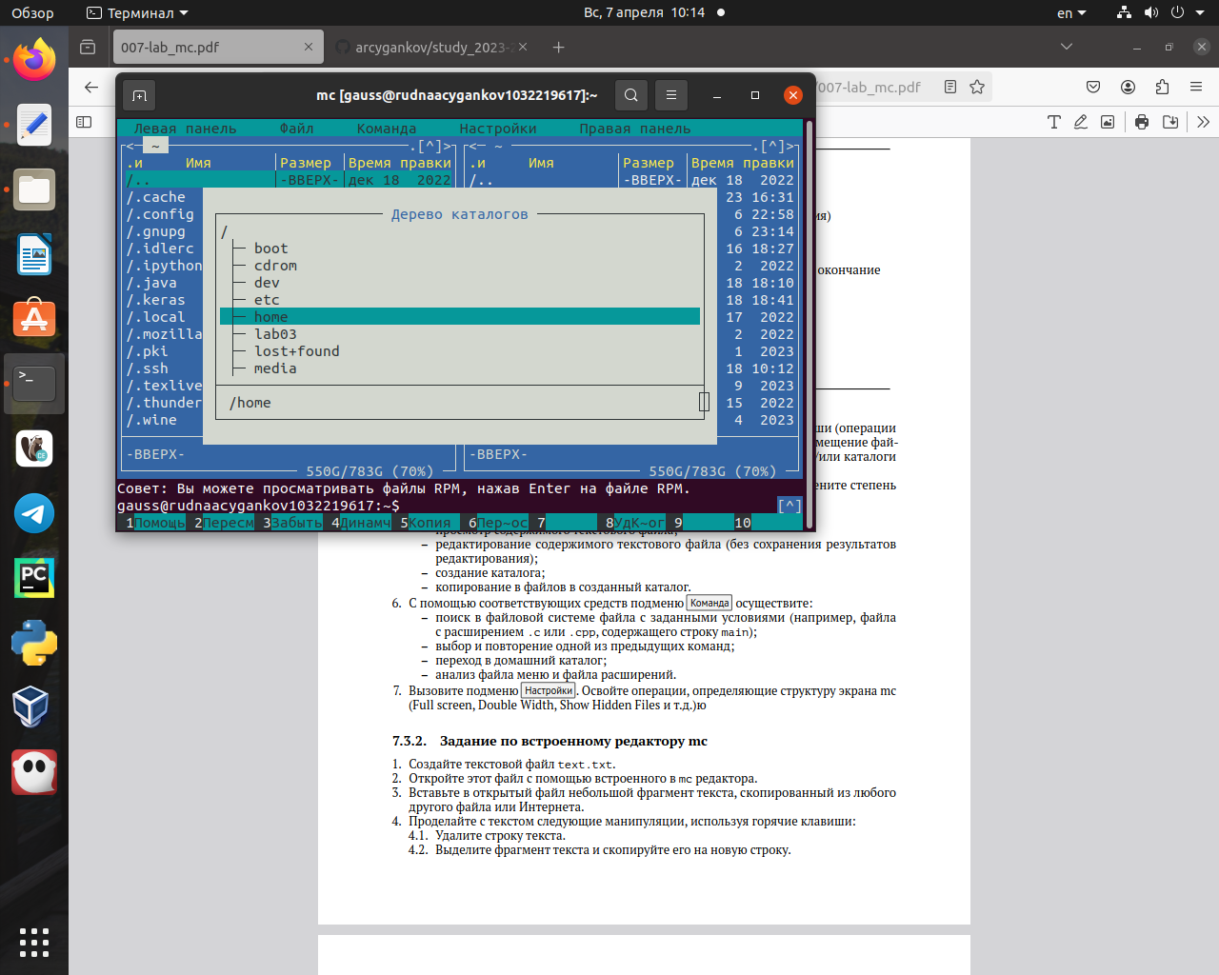
   * 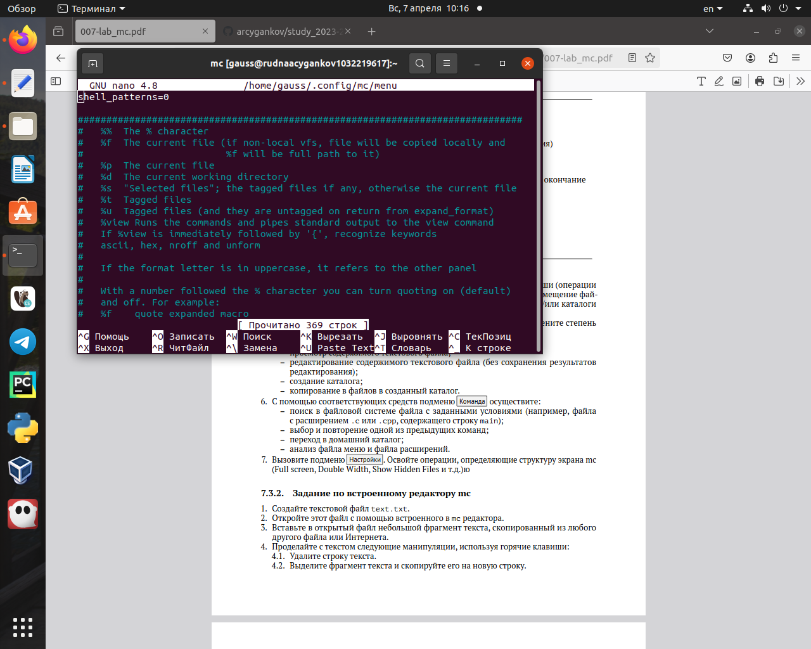
   * 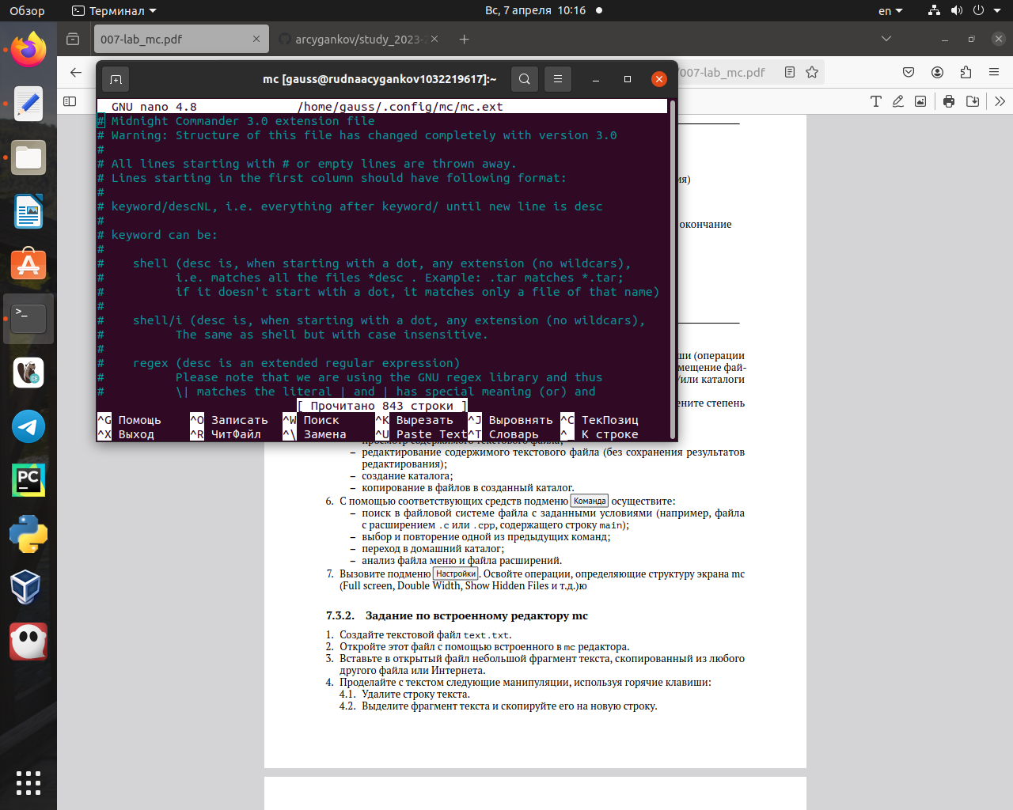
   * Файл расширений
6. Вызовите подменю Настройки . Освойте операции, определяющие структуру экрана mc (Full screen, Double Width, Show Hidden Files и т.д (рис. @fig:016, @fig:017, @fig:018, @fig:019).
   * 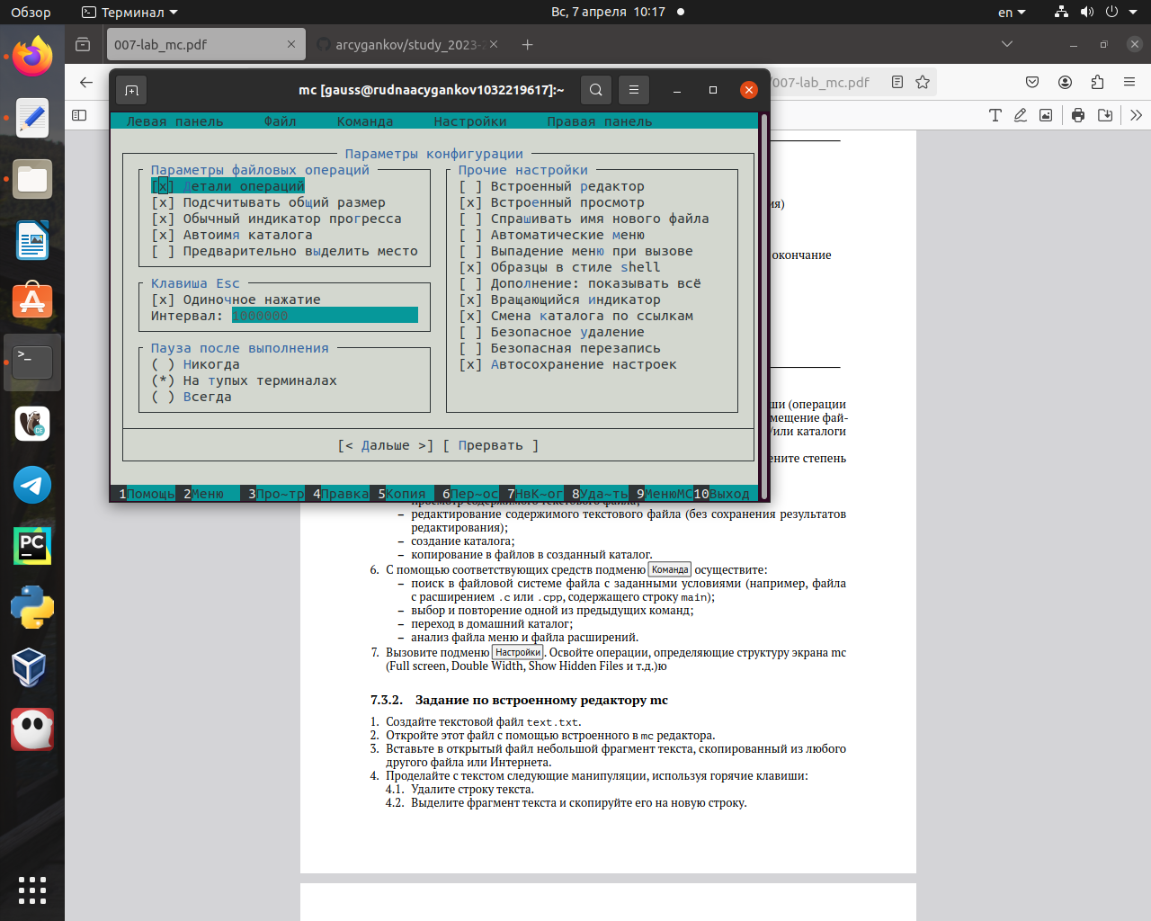
   * 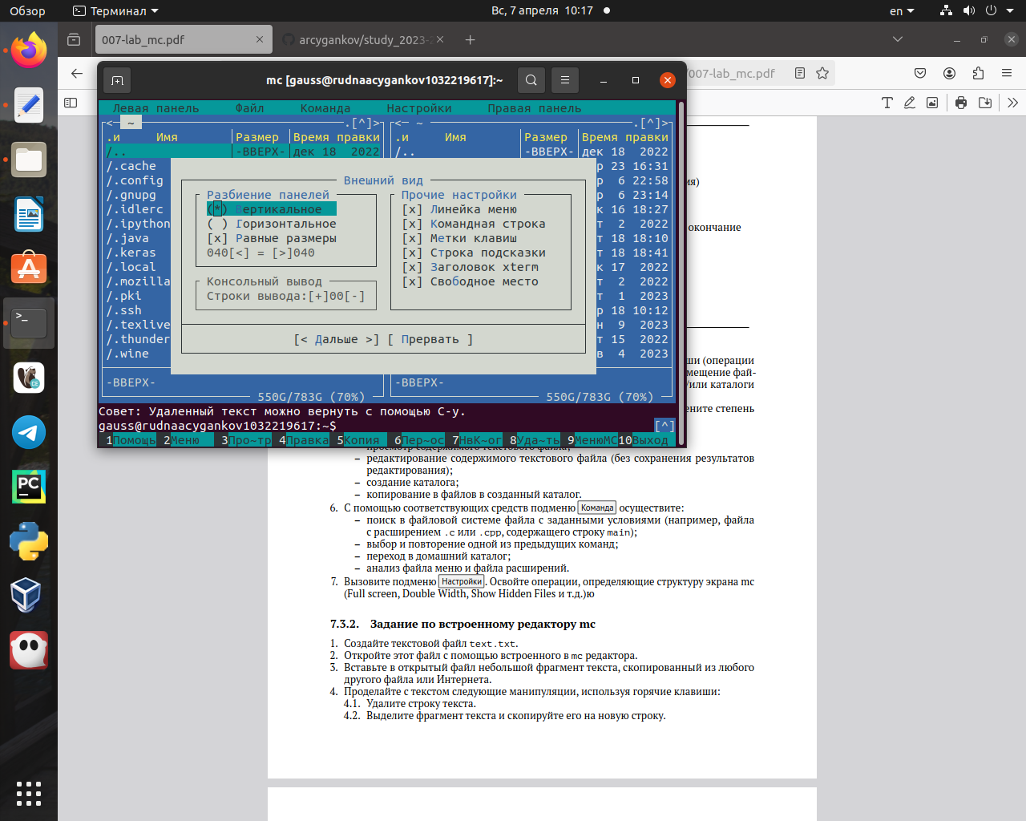
   * 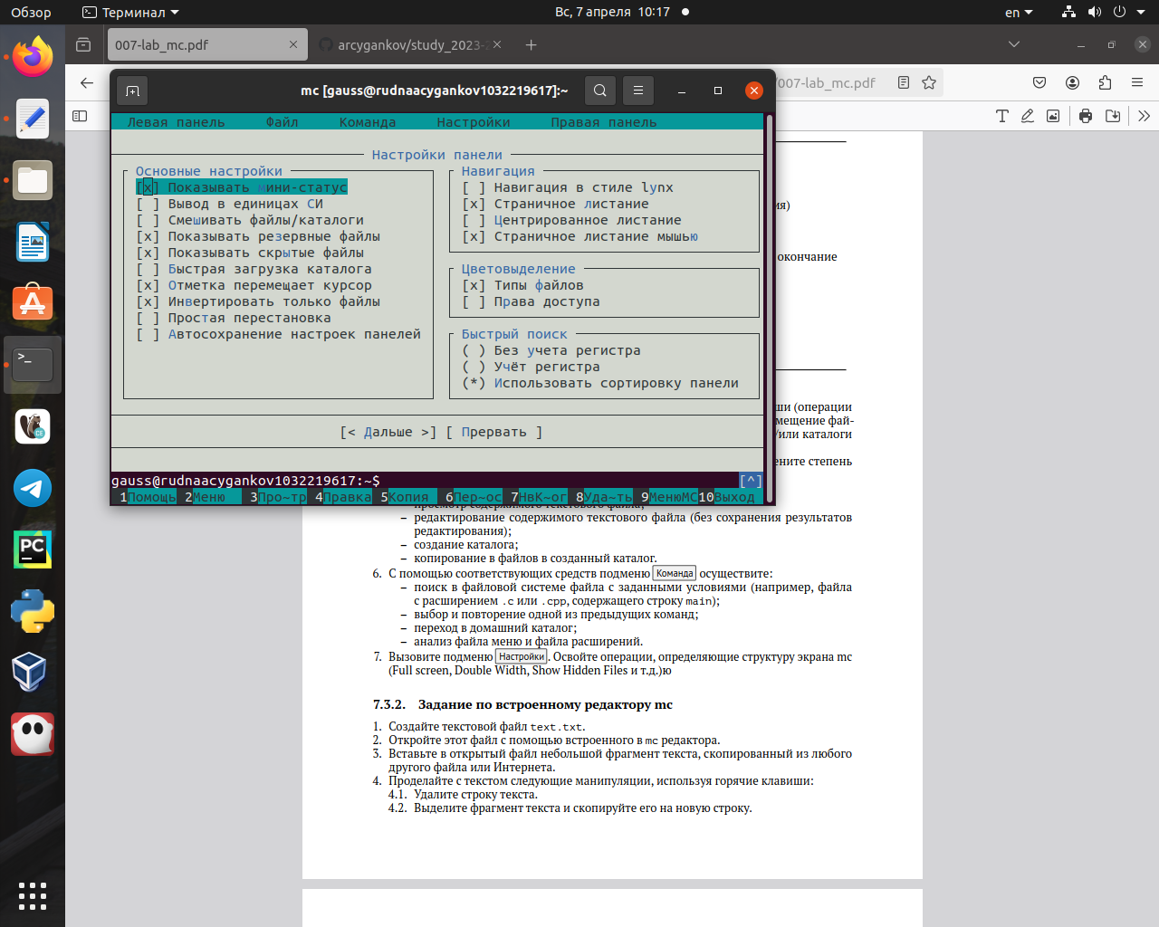
   * 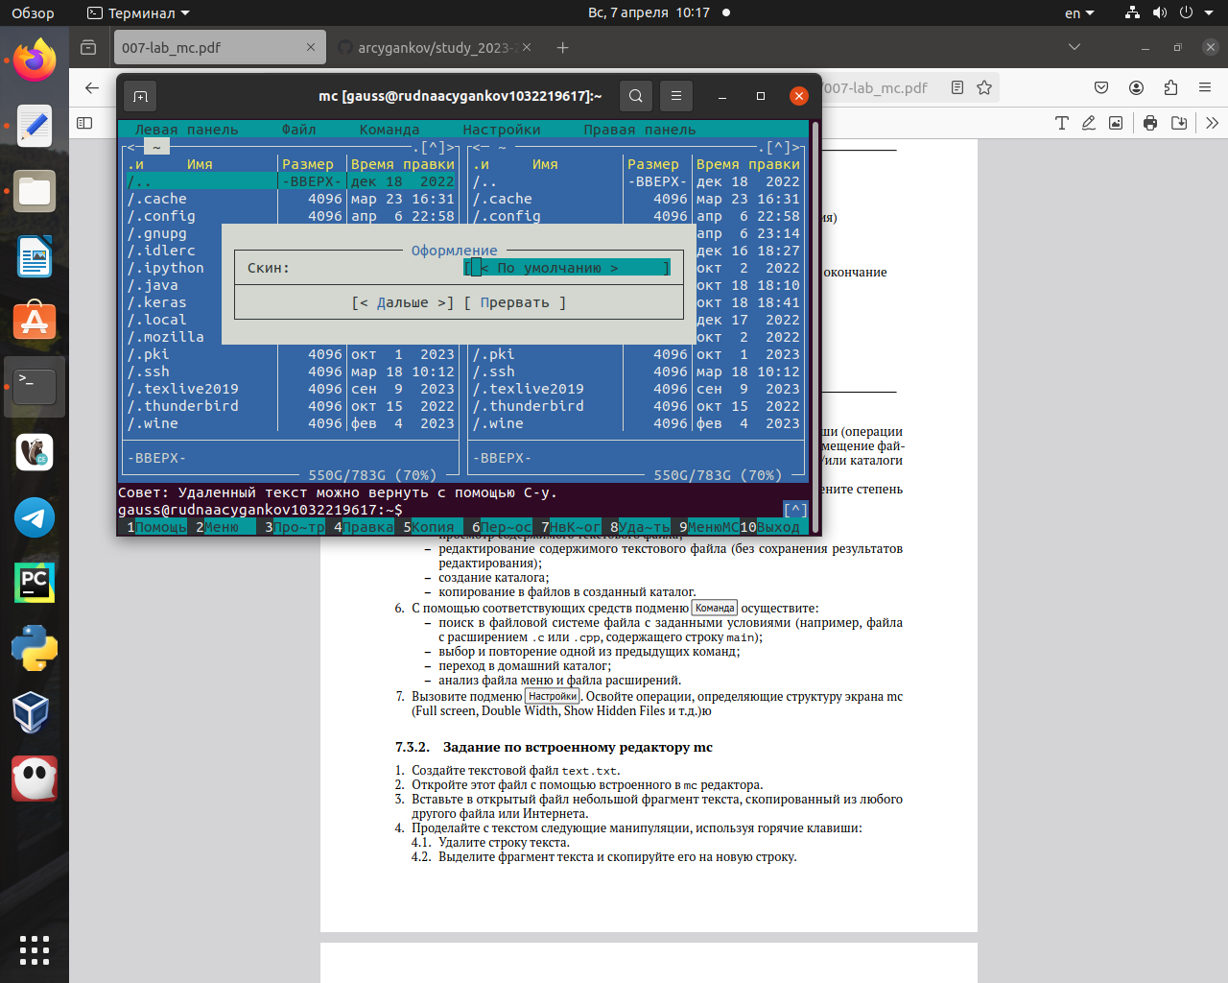
   * Окно “Параметры конфигурации”

# Часть 2

1. Создайте текстовой файл text.txt (рис. @fig:020).
   * 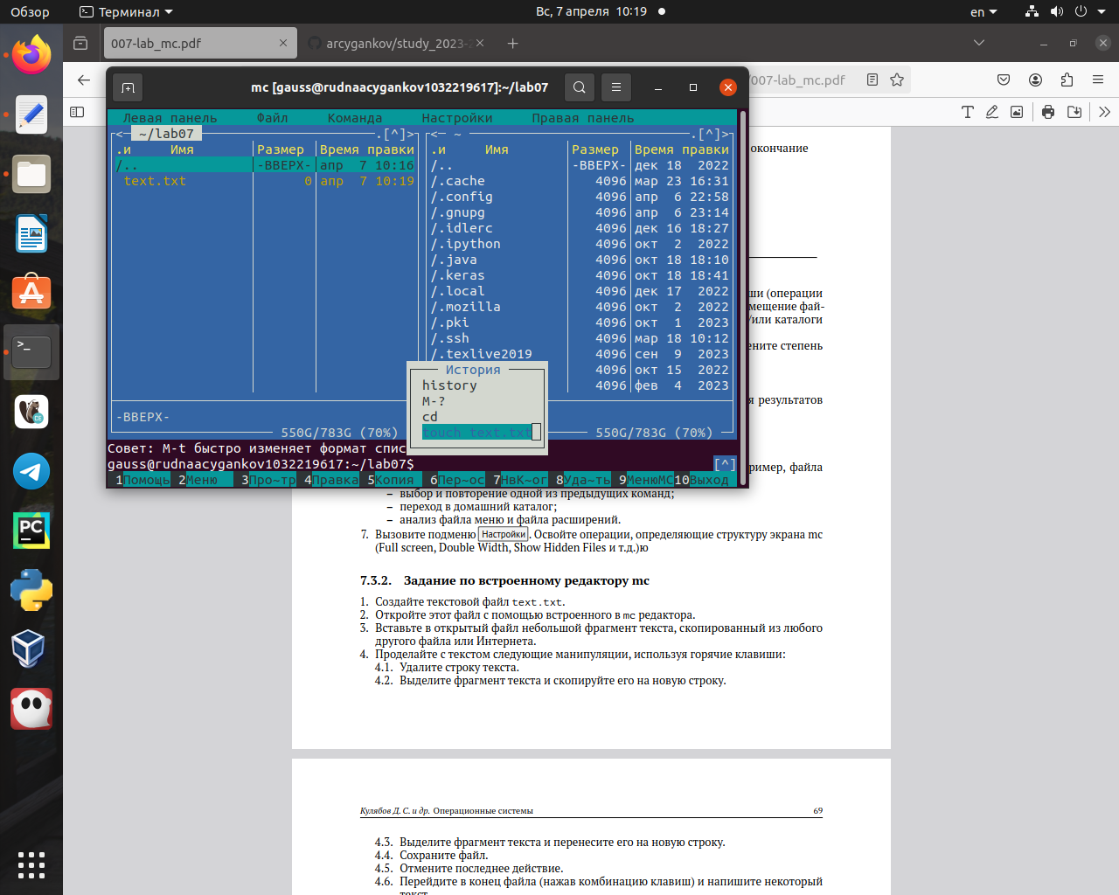
   * Новый файл
2. Откройте этот файл с помощью встроенного в mc редактора. Используя F4 (рис. @fig:024).
   * 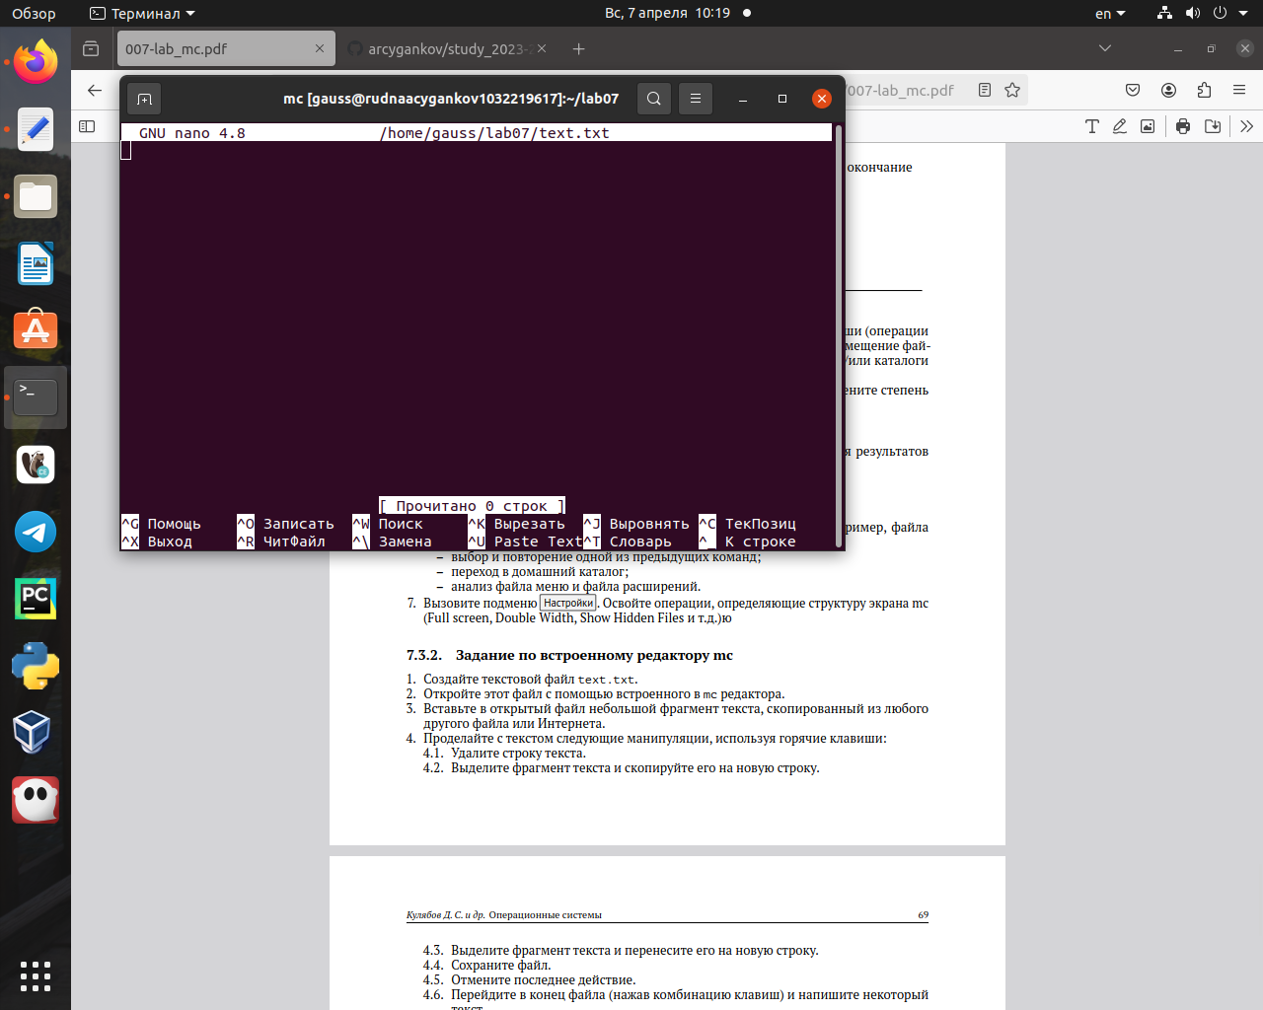
   * открытие
3. Вставьте в открытый файл небольшой фрагмент текста, скопированный из любого другого файла или Интернета. ctrl-shift-v (рис. @fig:025).
   * 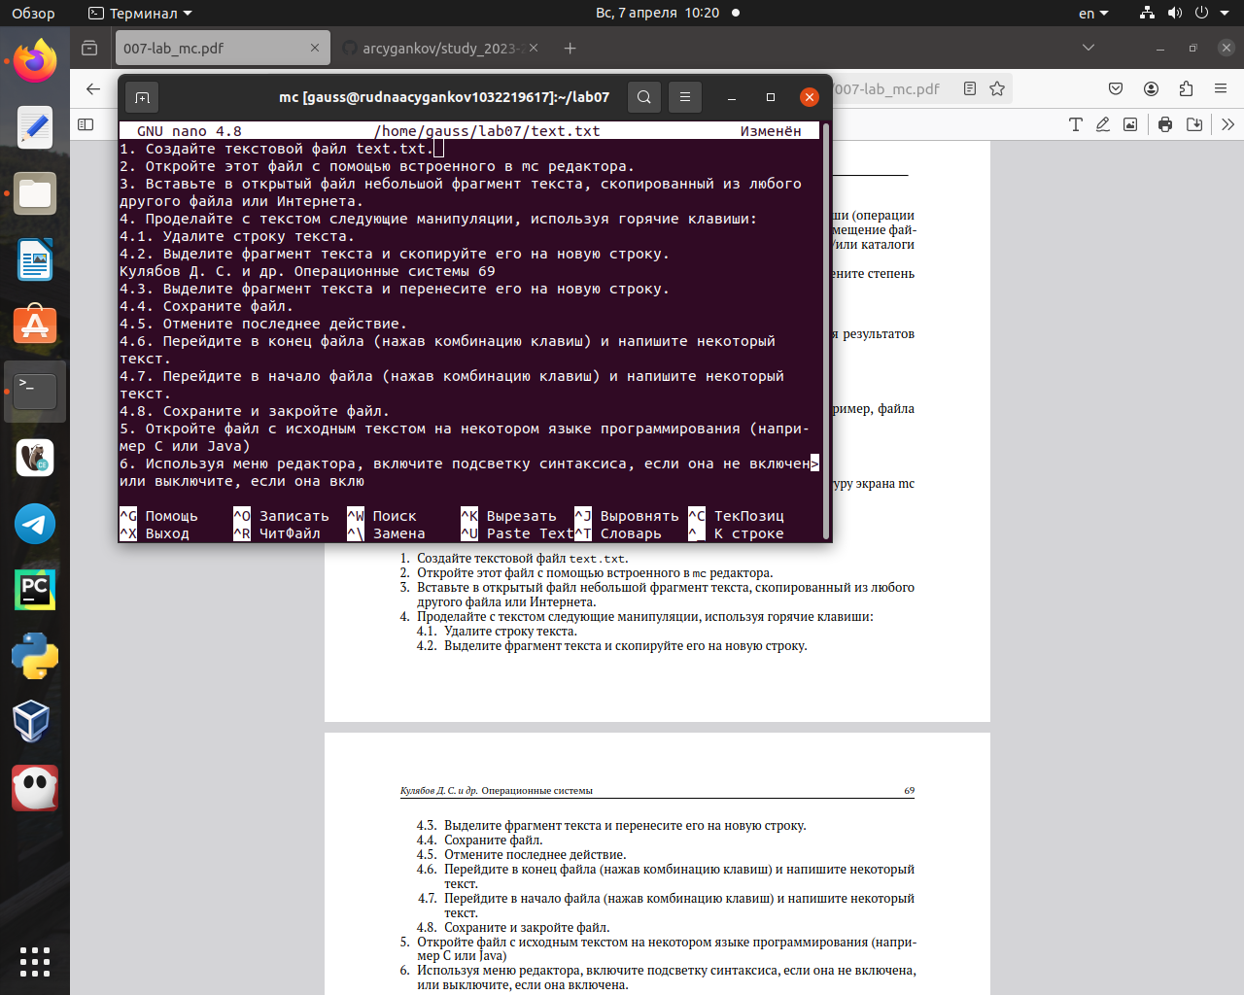
   * вставка
4. Удалите строку текста. Ctrl-y (рис. @fig:026).
   * 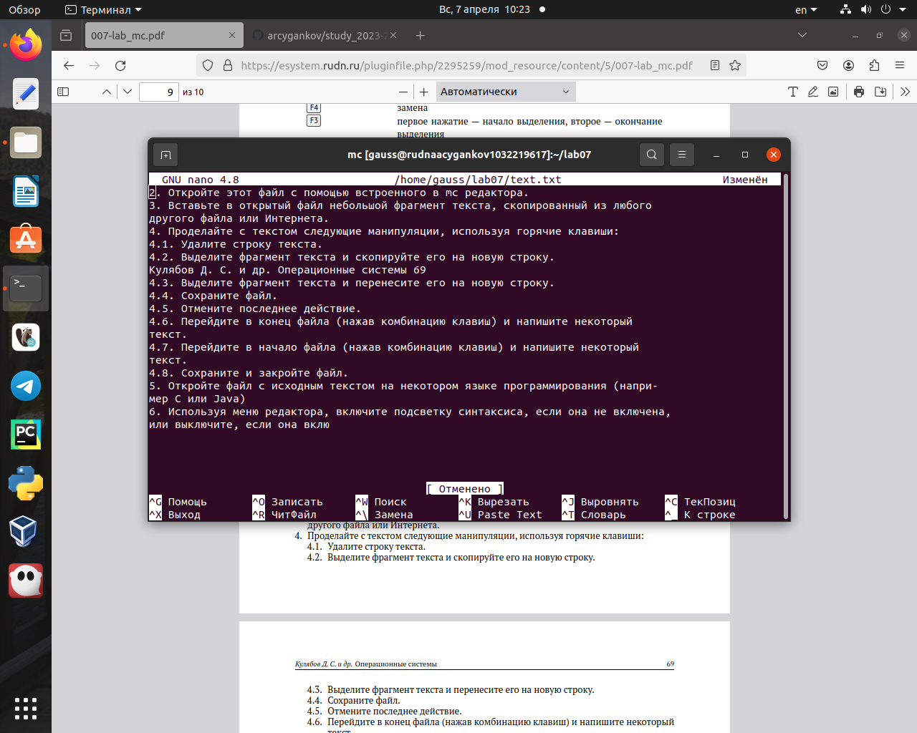
   * удаление
5. Выделите фрагмент текста и скопируйте его на новую строку. F3 -F5 (рис. @fig:027).
   * 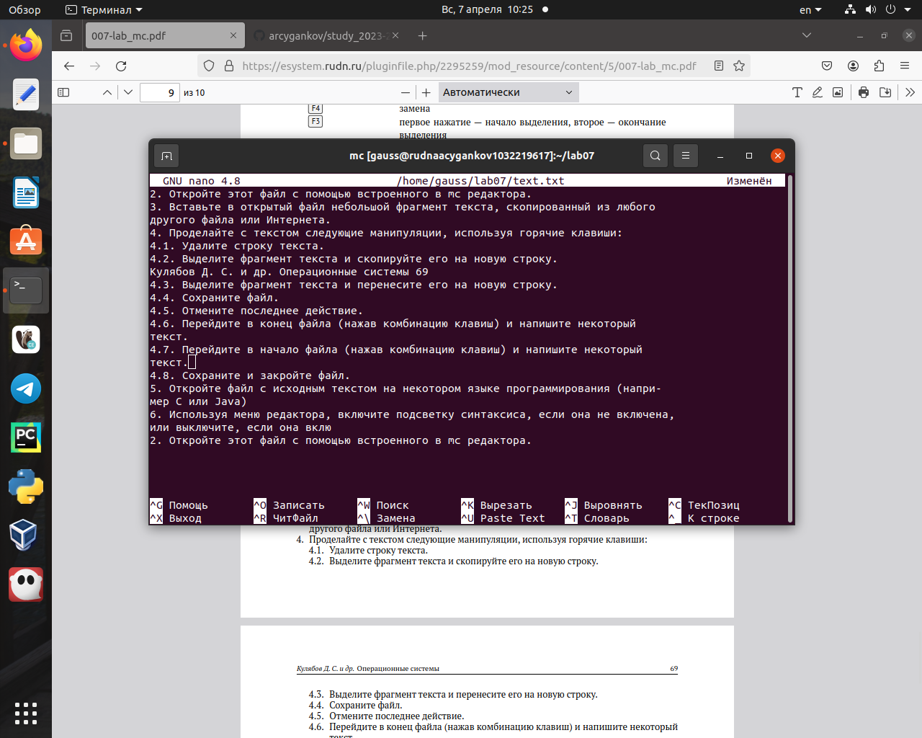
   * копирование
6. Выделите фрагмент текста и перенесите его на новую строку. F3 - F6 (рис. @fig:028).
   * 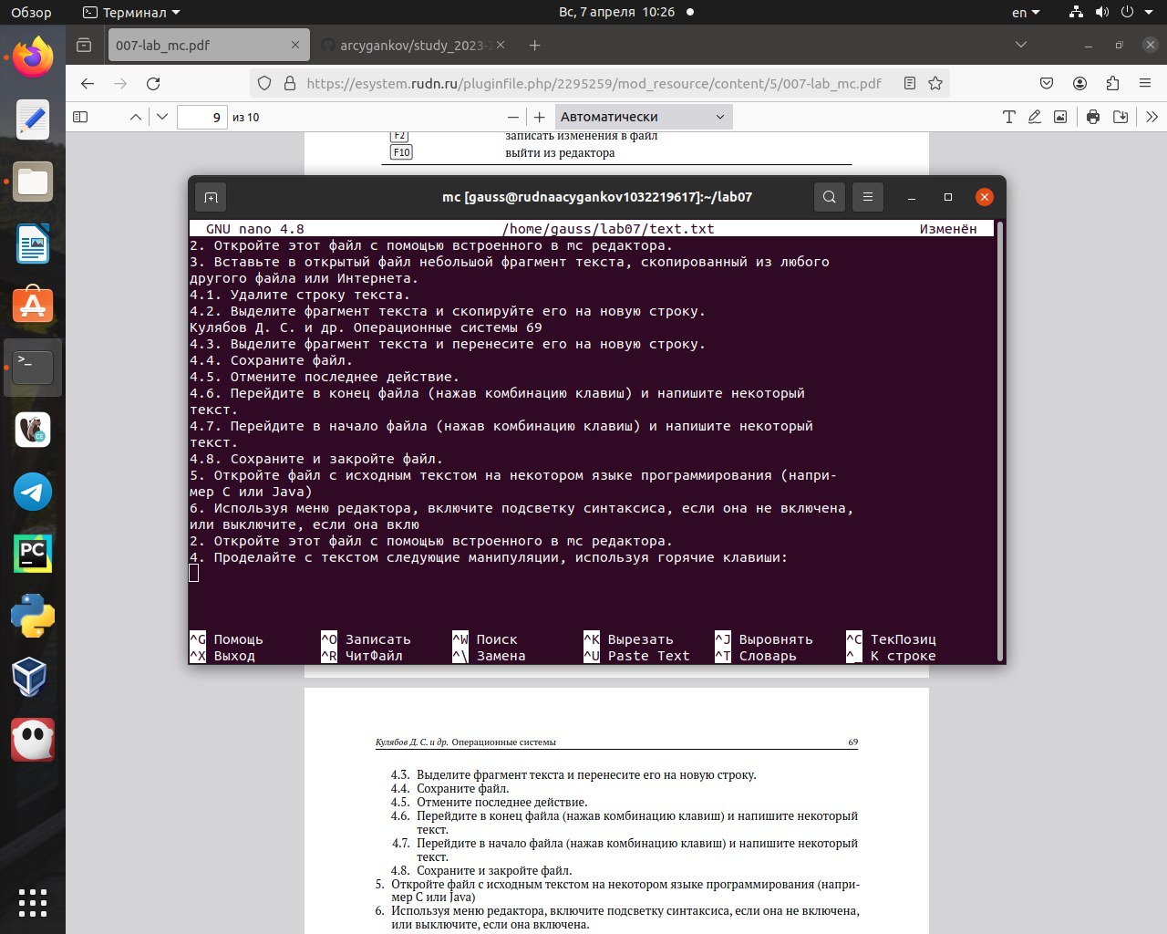
   * перенос
7. Сохраните файл. F2 (рис. @fig:029).
   * 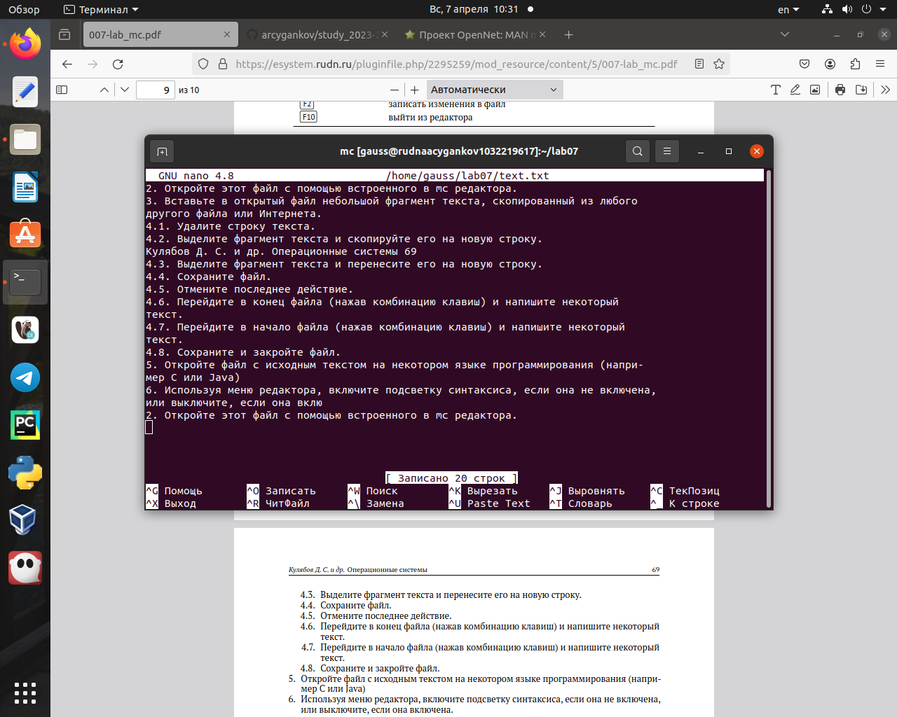
   * сохранение
8. Отмените последнее действие. Ctrl+u (рис. @fig:030).
   * 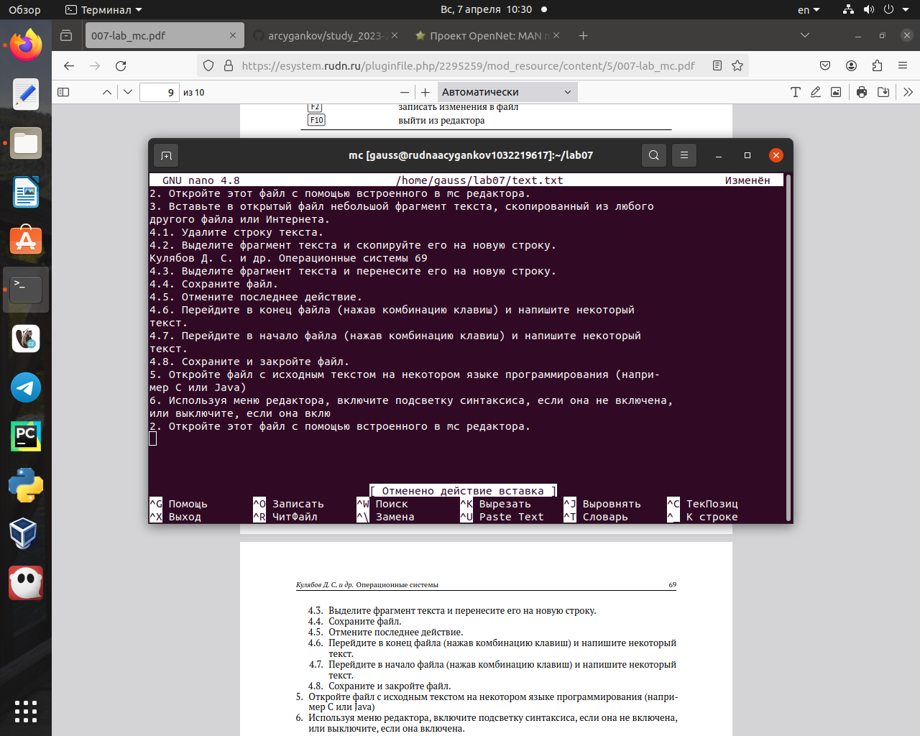
   * отмена
9. Перейдите в конец файла (нажав комбинацию клавиш) и напишите некоторый текст. Ctrl+down (рис. @fig:031).
   * 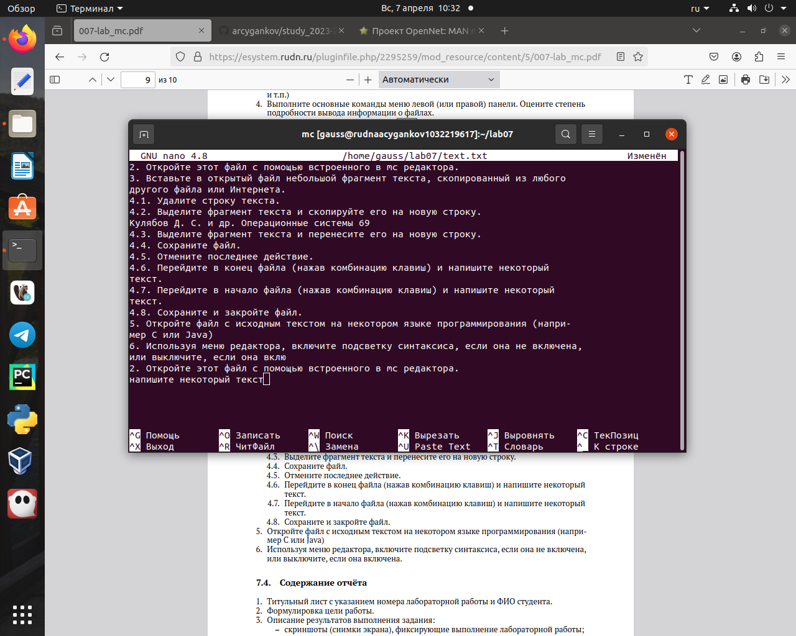
   * конец файла
10. Перейдите в начало файла (нажав комбинацию клавиш) и напишите некоторый текст. Ctrl+up (рис. @fig:032).
    * 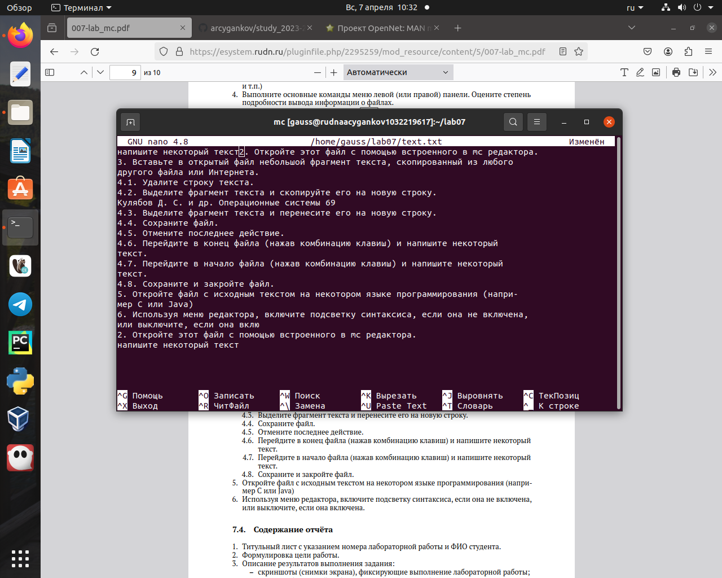
    * начало файла
11. Сохраните и закройте файл. ctrl+s - ctrl+x (рис. @fig:033).
    * 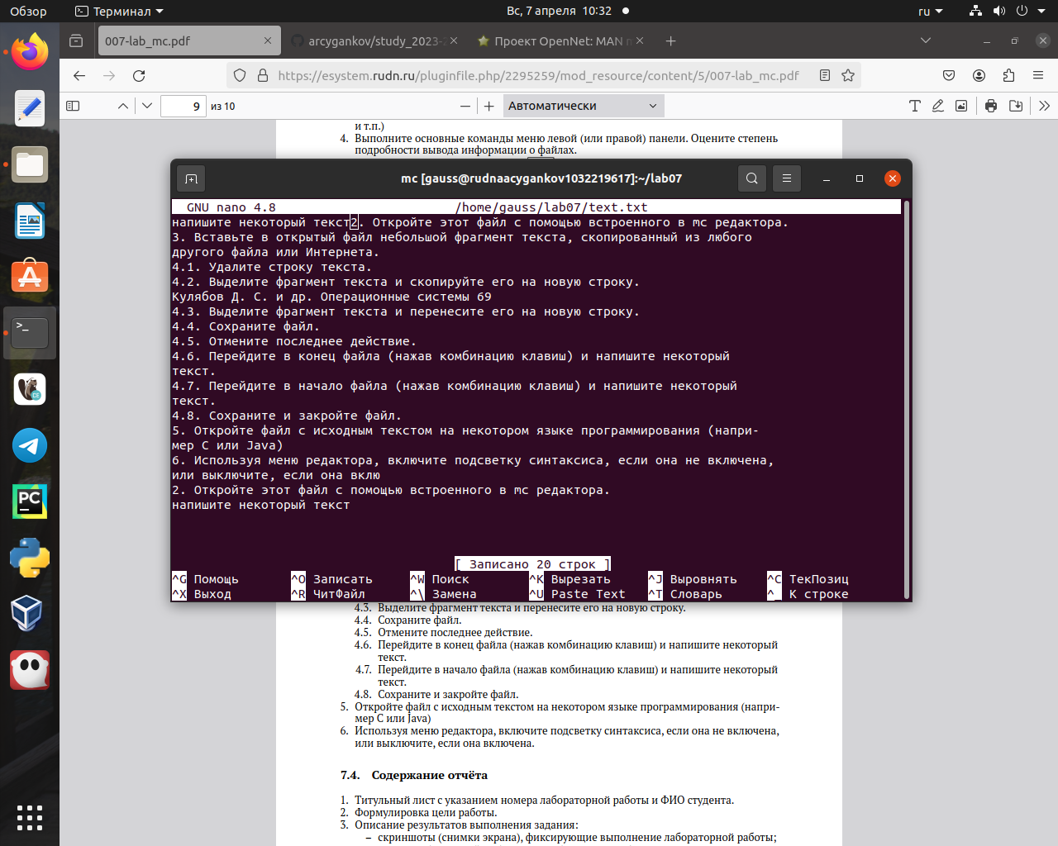
    * закрытие с сохранением
12. Откройте файл с исходным текстом на некотором языке программирования (например C или Java) (рис. @fig:034).
    * 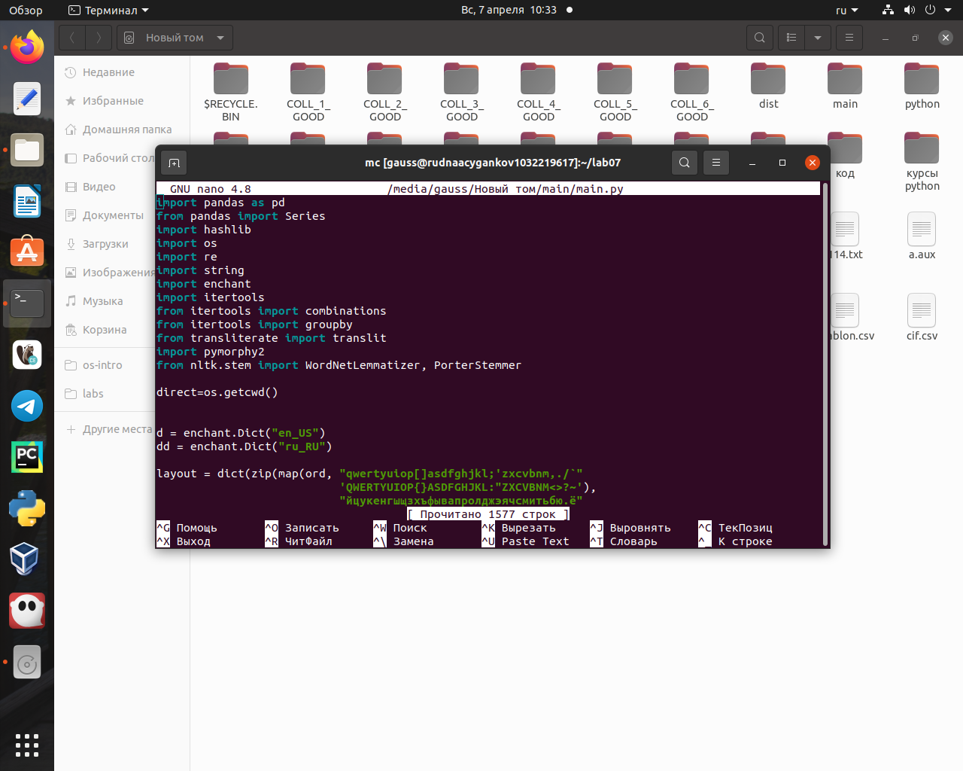
    * Файл С++ без подсветки
13. Используя меню редактора, включите подсветку синтаксиса, если она не включена, или выключите, если она включена (рис. @fig:035).
    * 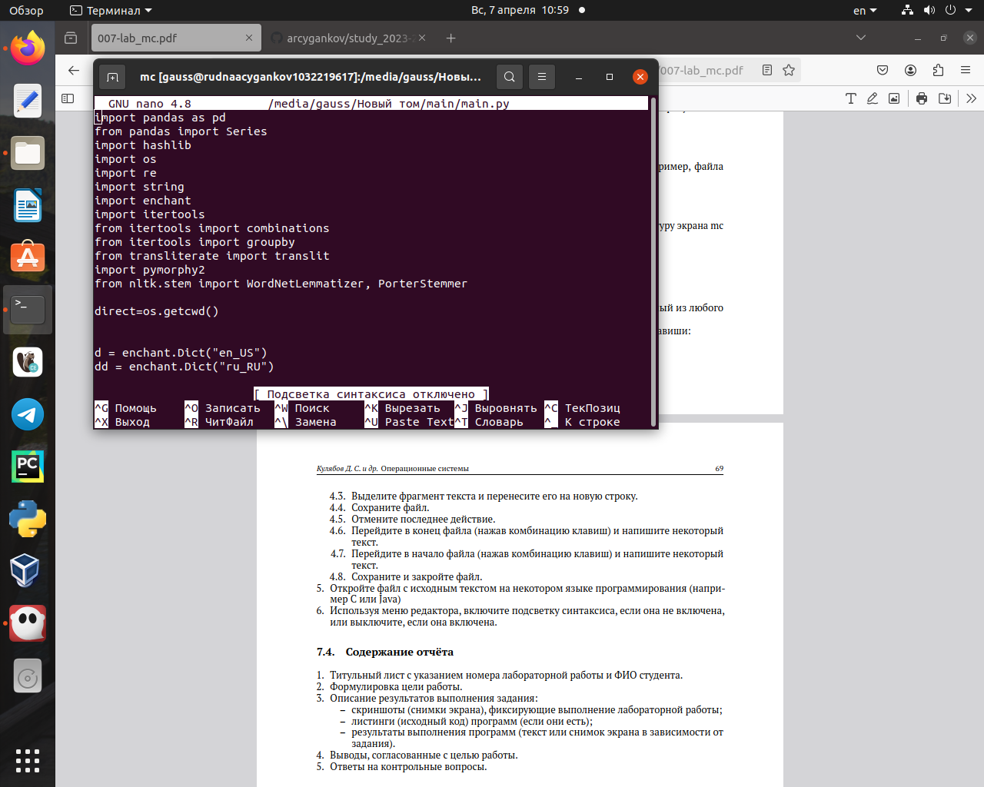
    * Файл с подсветкой

# Выводы

В процессе выполнения лабораторной работы я освоил работу с командной оболочкой mc. Приобрел практические навыки работы по просмотру каталогов и файлов, а также операции с ними.

# Контрольные вопросы

1. Какие режимы работы есть в mc. Охарактеризуйте их.
   * Панели могут дополнительно быть переведены в один из двух режимов: Информация или Дерево.
   * В режиме Информация на панель выводятся сведения о файле и текущей файловой системе, расположенных на активной панели.
   * В режиме Дерево на одной из панелей выводится структура дерева каталогов.
2. Какие операции с файлами можно выполнить как с помощью команд shell, так и с помощью меню (комбинаций клавиш) mc? Приведите несколько примеров.
   * В разделе Командная строка оболочки (Shell) перечисляются команды и комбинации клавиш, которые используются для ввода и редактирования команд в командной строке оболочки. Большая часть этих команд служит для переноса имен файлов и/или имен каталогов в командную строку (чтобы уменьшить трудоемкость ввода) или для доступа к истории команд. Клавиши редактирования строк ввода используются как при редактировании командной строки, так и других строк ввода, появляющихся в различных запросах программы.
   * С помощью меню и с помощью команд shell можно переносить, копировать и получать информацию о файлах и каталогах.
3. Опишите структура меню левой (или правой) панели mc, дайте характеристику командам.
   * В меню каждой (левой или правой) панели можно выбрать Формат списка:
     + стандартный - выводит список файлов и каталогов с указанием размера и времени правки;
     + ускоренный - позволяет задать число столбцов, на которые разбивается панель при выводе списка имён файлов или каталогов без дополнительной информации;
     + расширенный - помимо названия файла или каталога выводит сведения о правах доступа, владельце, группе, размере, времени правки;
     + определённый пользователем - позволяет вывести те сведения о файле или каталоге, которые задаст сам пользователь.
4. Опишите структура меню Файл mc, дайте характеристику командам.
   * В меню Файл содержит перечень команд, которые могут быть применены к одному или нескольким файлам или каталогам.
   * Команды меню Файл :
     + Просмотр ( F3 ) - позволяет посмотреть содержимое текущего (или выделенного) файла без возможности редактирования.
     + Просмотр вывода команды ( М + ! ) - функция запроса команды с параметрами (аргумент к текущему выбранному файлу).
     + Правка ( F4 ) - открывает текущий (или выделенный) файл для его редактирования.
     + Копирование ( F5 ) - осуществляет копирование одного или нескольких файлов или каталогов в указанное пользова телем во всплывающем окне место.
     + Права доступа ( Ctrl-xc ) - позволяет указать (изменить) права доступа к одному или нескольким файлам или каталогам .
     + Жёсткая ссылка ( Ctrl-xl ) - позволяет создать жёсткую ссылку к текущему (или выделенному) файлу.
     + Символическая ссылка ( Ctrl-x s ) - позволяет создать символическую ссылку к текущему (или выделенному) файлу.
     + Владелец/группа ( Ctrl-x o ) - позволяет задать (изменить) владельца и имя группы для одного или нескольких файлов или каталогов.
     + Права (расширенные) - позволяет изменить права доступа и владения для одного или нескольких файлов или каталогов.
     + Переименование ( F6 ) - позволяет переименовать (или переместить) один или несколько файлов или каталогов.
     + Создание каталога ( F7 ) - позволяет создать каталог.
     + Удалить ( F8 ) - позволяет удалить один или несколько файлов или каталогов.
     + Выход ( F10 ) - завершает работу mc.
5. Опишите структура меню Команда mc, дайте характеристику командам.
   * В меню Команда содержатся более общие команды для работы с mc.
   * Команды меню Команда:
     + Дерево каталогов - отображает структуру каталогов системы.
     + Поиск файла - выполняет поиск файлов по заданным параметрам.
     + Переставить панели - меняет местами левую и правую панели.
     + Сравнить каталоги (Ctrl-xd ) - сравнивает содержимое двух каталогов.
     + Размеры каталогов - отображает размер и время изменения каталога (по умолчанию в mc размер каталога корректно не отображается).
     + История командной строки - выводит на экран список ранее выполненных в оболочке команд.
     + Каталоги быстрого доступа (Ctrl- ) - при вызове выполняется быстрая смена текущего каталога на один из заданного списка.
     + Восстановление файлов - позволяет восстановить файлы на файловых системах ext2 и ext3.
     + Редактировать файл расширений - позволяет задать с помощью определённого синтаксиса действия при запуске файлов с определённым расширением (например, какое программного обеспечение запускать для открытия или редактирования файлов с расширением doc или docx).
     + Редактировать файл меню - позволяет отредактировать контекстное меню пользователя, вызываемое по клавише F2 .
     + Редактировать файл расцветки имён - позволяет подобрать оптимальную для пользователя расцветку имён файлов в зависимости от их типа.
6. Опишите структура меню Настройки mc, дайте характеристику командам.
   * Меню Настройки содержит ряд дополнительных опций по внешнему виду и функциональности mc.
   * Меню Настройки содержит:
     + Конфигурация - позволяет скорректировать настройки работы с панелями.
     + Внешний вид и Настройки панелей - определяет элементы (строка меню, командная строка, подсказки и прочее), отображаемые при вызове mc, а также геометрию расположения панелей и цветовыделение.
     + Биты символов - задаёт формат обработки информации локальным терминалом.
     + Подтверждение - позволяет установить или убрать вывод окна с запросом подтверждения действий при операциях удаления и перезаписи файлов, а также при выходе из программы.
     + Распознание клавиш - диалоговое окно используется для тестирования функциональных клавиш, клавиш управления курсором и прочее.
     + Виртуальные ФС - настройки виртуальной файловой системы: тайм-аут, пароль и прочее.
7. Назовите и дайте характеристику встроенным командам mc.
   * F1 Вызов контекстно-зависимой подсказки;
   * F2 Вызов пользовательского меню с возможностью создания и/или дополнения дополнительных функций;
   * F3 Просмотр содержимого файла, на который указывает подсветка в активной панели (без возможности редактирования);
   * F4 Вызов встроенного в mc редактора для изменения содержания файла, на который указывает подсветка в активной панели;
   * F5 Копирование одного или нескольких файлов, отмеченных в первой (активной) панели, в каталог, отображаемый на второй панели;
   * F6 Перенос одного или нескольких файлов, отмеченных в первой (активной) панели, в каталог, отображаемый на второй панели;
   * F7 Создание подкаталога в каталоге, отображаемом в активной панели;
   * F8 Удаление одного или нескольких файлов (каталогов), отмеченных в первой (активной) панели файлов;
   * F9 Вызов меню mc;
   * F10 Выход из mc;
8. Назовите и дайте характеристику командам встроенного редактора mc.
   * Ctrl-y удалить строку
   * Ctrl-u отмена последней операции
   * Ins вставка/замена
   * F7 поиск (можно использовать регулярные выражения)
   * F7 повтор последней операции поиска
   * F4 замена
   * F3 первое нажатие - начало выделения, второе - окончание выделения
   * F5 копировать выделенный фрагмент
   * F6 переместить выделенный фрагмент
   * F8 удалить выделенный фрагмент
   * F2 записать изменения в файл
   * F10 выйти из редактора
9. Дайте характеристику средствам mc, которые позволяют создавать меню, определяемые пользователем.
   * Можете сохранить часто используемые команды панелизации под отдельными информативными именами, чтобы иметь возможность их быстро вызвать по этим именам. Для этого нужно набрать команду в строке ввода (строка “Команда”) и нажать кнопку Добавить. После этого потребуется ввести имя, по которому мы будем вызывать команду. В следующий раз вам достаточно будет выбрать нужное имя из списка, а не вводить всю команду заново.
10. Дайте характеристику средствам mc, которые позволяют выполнять действия, определяемые пользователем, над текущим файлом.
    * Панель в mc отображает список файлов текущего каталога. Абсолютный путь к этому каталогу отображается в заголовке панели. У активной панели заголовок и одна из её строк подсвечиваются. Управление панелями осуществляется с помощью определённых комбинаций клавиш или пунктов меню mc.

# Список литературы

1. Руководство к лабораторной работе